22 Απριλίου, 2026

ΔΕΛΤΙΟ ΤΥΠΟΥ

ΔΙΑΔΙΚΑΣΙΑ ΥΠΕΡΒΟΛΙΚΟΥ ΕΛΛΕΙΜΜΑΤΟΣ ΚΑΙ ΕΤΗΣΙΟΙ ΛΟΓΑΡΙΑΣΜΟΙ ΤΗΣ ΓΕΝΙΚΗΣ ΚΥΒΕΡΝΗΣΗΣ: 2025

Πλεόνασμα €1.241,5 εκ.

Η Στατιστική Υπηρεσία ανακοινώνει τα προκαταρκτικά αποτελέσματα για το έτος 2025, όπως αυτά έχουν ελεγχθεί και πιστοποιηθεί στα πλαίσια της Διαδικασίας Υπερβολικού Ελλείμματος της Ευρωπαϊκής Επιτροπής.

Τα αποτελέσματα για το έτος 2025 καταδεικνύουν δημοσιονομικό πλεόνασμα της τάξης των €1.241,5 εκ. ή 3,4% στο ΑΕΠ και δημοσιονομικό χρέος ύψους €20.078,2 εκ. ή 55,0% στο ΑΕΠ.

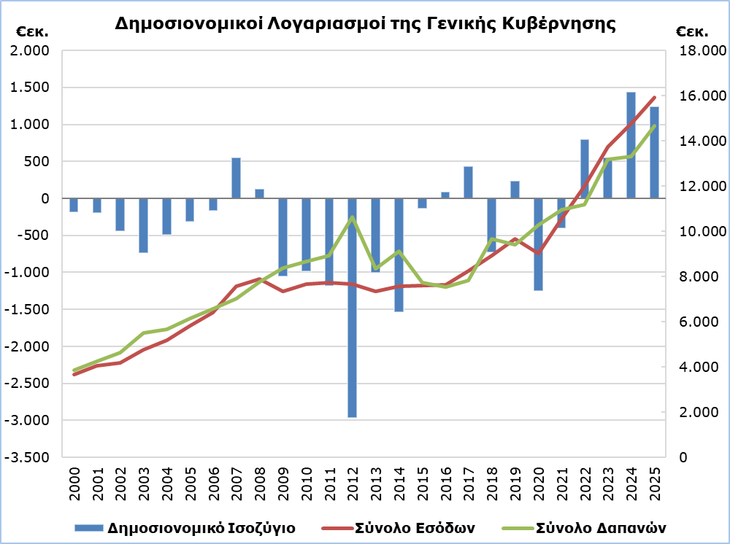

Έσοδα

Τα συνολικά έσοδα, κατά το έτος 2025 αυξήθηκαν κατά €1.171,4 εκ. (+7,9%) και ανήλθαν στα €15.921,7 εκ. σε σύγκριση με €14.750,3 εκ. το έτος 2024.

Συγκεκριμένα, οι φόροι επί της παραγωγής και των εισαγωγών αυξήθηκαν κατά €62,0 εκ. (+1,3%) και ανήλθαν στα €4.744,8 εκ. σε σύγκριση με €4.682,8 εκ. το 2024, εκ των οποίων τα καθαρά έσοδα του ΦΠΑ (μετά την αφαίρεση των επιστροφών) μειώθηκαν κατά €16,0 εκ. (-0,5%) και περιορίστηκαν στα €3.153,6 εκ. σε σύγκριση με €3.169,6 εκ. το 2024. Οι κοινωνικές εισφορές αυξήθηκαν κατά €385,4 εκ. (+8,5%) και ανήλθαν στα €4.905,4 εκ. σε σύγκριση με €4.520,0 εκ. το 2024. Τα έσοδα από τη φορολογία στο εισόδημα και τον πλούτο αυξήθηκαν κατά €379,1 εκ. (+10,0%) και ανήλθαν στα €4.183,8 εκ. σε σύγκριση με €3.804,7 εκ. το 2024. Οι τρέχουσες μεταβιβάσεις αυξήθηκαν κατά €89,9 εκ. (+22,9%) και ανήλθαν στα €483,1 εκ. σε σύγκριση με €393,2 εκ. το 2024. Τα έσοδα από παροχή αγαθών και υπηρεσιών αυξήθηκαν κατά €182,3 εκ. (+20,5%) και ανήλθαν στα €1.072,1 εκ. σε σύγκριση με €889,8 εκ. το 2024. Οι κεφαλαιουχικές μεταβιβάσεις αυξήθηκαν κατά €35,7 εκ. (+10,6%) και ανήλθαν στα €372,6 εκ. σε σύγκριση με €336,9 εκ. το 2024. Το εισόδημα περιουσίας εισπρακτέο αυξήθηκε κατά €37,0 εκ. (+30,1%) και ανήλθε στα €159,9 εκ. σε σύγκριση με €122,9 εκ. το 2024.

Δαπάνες

Οι συνολικές δαπάνες, κατά το έτος 2025 αυξήθηκαν κατά €1.368,9 εκ. (+10,3%) και ανήλθαν στα €14.680,2 εκ. σε σύγκριση με €13.311,3 εκ. το 2024.

Συγκεκριμένα, οι απολαβές προσωπικού (συμπεριλαμβανομένων τεκμαρτών κοινωνικών εισφορών και συντάξεων δημοσίων υπαλλήλων) αυξήθηκαν κατά €282,8 εκ. (+7,3%) και ανήλθαν στα €4.160,7 εκ. σε σύγκριση με €3.877,9 εκ. το 2024. Οι κοινωνικές παροχές αυξήθηκαν κατά €355,7 εκ. (+6,7%) και ανήλθαν στα €5.659,4 εκ. σε σύγκριση με €5.303,7 εκ. το 2024. Η ενδιάμεση ανάλωση αυξήθηκε κατά €110,0 εκ. (+7,5%) και ανήλθε στα €1.585,7 εκ. σε σύγκριση με €1.475,7 εκ. το 2024. Οι λοιπές τρέχουσες δαπάνες αυξήθηκαν κατά €118,1 εκ. (+14,0%) και ανήλθαν στα €960,5 εκ. σε σύγκριση με €842,4 εκ. το 2024.

Το σύνολο εξόδων κεφαλαίου αυξήθηκε κατά €544,1 εκ. (+45,1%) και ανήλθε στα €1.749,5 εκ. (€1.200,9 εκ. ακαθάριστος σχηματισμός κεφαλαίου και €548,6 εκ. λοιπές μεταβιβάσεις κεφαλαίου) σε σύγκριση με €1.205,4 εκ. (€966,1 εκ. ακαθάριστος σχηματισμός κεφαλαίου και €239,3 εκ. λοιπές μεταβιβάσεις κεφαλαίου) το 2024.

Αντιθέτως, το εισόδημα περιουσίας πληρωτέο μειώθηκε κατά €17,2 εκ. (-4,0%) και περιορίστηκε στα €417,6 εκ. σε σύγκριση με €434,8 εκ. το 2024. Οι επιδοτήσεις μειώθηκαν κατά €24,6 εκ. (-14,4%) και περιορίστηκαν στα €146,8 εκ. σε σύγκριση με €171,4 εκ. το 2024.

Πίνακας 1
Μακροοικονομικά Μεγέθη Γενικής Κυβέρνησης | Ευρώ (εκατομμύρια) |  |  |  |  | Μεταβολή
Μακροοικονομικά Μεγέθη Γενικής Κυβέρνησης | Δημοσιονομικά  Αποτελέσματα |  |  | Διαφορά |  | (%)
Μακροοικονομικά Μεγέθη Γενικής Κυβέρνησης | 2024 | 2025 |  | 2025/  2024 |  | 2025/  2024
Σύνολο Εσόδων | 14.750,3 | 15.921,7 |  | 1.171,4 |  | 7,9
Φόροι επί της Παραγωγής και των Εισαγωγών | 4.682,8 | 4.744,8 |  | 62,0 |  | 1,3
εκ των οποίων Φ.Π.Α. (μετά την αφαίρεση των επιστροφών) | 3.169,6 | 3.153,6 |  | -16,0 |  | -0,5
Τρέχοντες Φόροι στο Εισόδημα και τον Πλούτο κλπ. | 3.804,7 | 4.183,8 |  | 379,1 |  | 10,0
Κοινωνικές Εισφορές | 4.520,0 | 4.905,4 |  | 385,4 |  | 8,5
Λοιπά Τρέχοντα Έσοδα | 1.405,9 | 1.715,1 |  | 309,2 |  | 22,0
Τόκοι εισπρακτέοι και μερίσματα | 122,9 | 159,9 |  | 37,0 |  | 30,1
Τρέχουσες μεταβιβάσεις | 393,2 | 483,1 |  | 89,9 |  | 22,9
Έσοδα από παροχή υπηρεσιών | 889,8 | 1.072,1 |  | 182,3 |  | 20,5
Κεφαλαιουχικές Μεταβιβάσεις | 336,9 | 372,6 |  | 35,7 |  | 10,6
Σύνολο Δαπανών | 13.311,3 | 14.680,2 |  | 1.368,9 |  | 10,3
Σύνολο Τρεχουσών Δαπανών | 12.105,9 | 12.930,7 |  | 824,8 |  | 6,8
Ενδιάμεση ανάλωση | 1.475,7 | 1.585,7 |  | 110,0 |  | 7,5
Απολαβές προσωπικού | 3.877,9 | 4.160,7 |  | 282,8 |  | 7,3
Κοινωνικές παροχές | 5.303,7 | 5.659,4 |  | 355,7 |  | 6,7
Εισόδημα περιουσίας πληρωτέο | 434,8 | 417,6 |  | -17,2 |  | -4,0
Επιδοτήσεις | 171,4 | 146,8 |  | -24,6 |  | -14,4
Λοιπές τρέχουσες δαπάνες | 842,4 | 960,5 |  | 118,1 |  | 14,0
Σύνολο Εξόδων Κεφαλαίου | 1.205,4 | 1.749,5 |  | 544,1 |  | 45,1
Ακαθάριστος σχηματισμός κεφαλαίου | 966,1 | 1.200,9 |  | 234,8 |  | 24,3
Λοιπές μεταβιβάσεις κεφαλαίου | 239,3 | 548,6 |  | 309,3 |  | 129,3
Δημοσιονομικό Πλεόνασμα (+)  /Έλλειμμα (-) | 1.439,0 | 1.241,5 |  | -197,5
% επί του ΑΕΠ | 4,1% | 3,4%

Το Δημοσιονομικό πλεόνασμα/έλλειμμα της Γενικής Κυβέρνησης για τα έτη 2025 και 2024 αντίστοιχα, που παρουσιάζονται πιο πάνω, αναλύονται ως εξής:

Πίνακας 2
Δημοσιονομικό Πλεόνασμα (+)/ Έλλειμμα (-) κατά Υποτομέα Γενικής Κυβερνήσης | 2024  (€ εκ.) | 2025  (€ εκ.)
Κεντρική Κυβέρνηση | 27,6 | -17,1
Τοπική Αυτοδιοίκηση | -9,3 | 6,4
Οργανισμοί Κοινωνικής Ασφάλισης | 1.420,7 | 1.252,2
Γενική Κυβέρνηση | 1.439,0 | 1.241,5

ΜΕΘΟΔΟΛΟΓΙΚΕΣ ΠΛΗΡΟΦΟΡΙΕΣ

Κάλυψη και Μεθοδολογία

Παρέχεται πληροφόρηση για την ακολουθία λογαριασμών για τον τομέα της Γενικής Κυβέρνησης. Η ανάλυση αφορά τις κυριότερες κατηγορίες εσόδων και δαπανών και γίνεται διαχωρισμός των εσόδων και των εξόδων (δαπανών), σε τρέχοντα και κεφαλαιουχικά, αντίστοιχα.

Τα έσοδα και οι δαπάνες για την Γενική Κυβέρνηση καλύπτουν όλους τους υποτομείς της Γενικής Κυβέρνησης με βάση το Ευρωπαϊκό Σύστημα Λογαριασμών 2010 (ΕΣΛ 2010).

Πηγή Στοιχείων

Η συλλογή των οικονομικών στοιχείων γίνεται από:
- Ολοκληρωμένο Σύστημα Διοικητικής και Οικονομικής Πληροφόρησης του Γενικού Λογιστηρίου (FIMAS) για την Κεντρική Κυβέρνηση και για τα Εκτός Προϋπολογισμού Ταμεία,
- Οικονομικές καταστάσεις των Δήμων και Κοινοτήτων,
- Οικονομικών καταστάσεις των Ημικρατικών Οργανισμών,
- Οικονομικές καταστάσεις των Οργανισμών Κοινωνικής Ασφάλισης.

Για την ολοκλήρωση των εκτιμήσεων λαμβάνονται υπόψη οποιεσδήποτε μεθοδολογικές προσαρμογές ή διορθώσεις με βάση το Ευρωπαϊκό Σύστημα Λογαριασμών 2010 (ΕΣΛ 2010).

Για περισσότερες πληροφορίες:
Πύλη Στατιστικής Υπηρεσίας, υπόθεμα Δημόσια Οικονομικά
CYSTAT-DB (Βάση Δεδομένων)
Προκαθορισμένοι Πίνακες (Excel)
Μεθοδολογικές πληροφορίες

Οι Προκαθορισμένοι Πίνακες σε μορφή Excel περιλαμβάνουν στοιχεία μέχρι και το έτος 2022. Για το έτος 2023 και μετέπειτα, η ενημέρωση θα γίνεται μόνο στη Βάση Δεδομένων CYSTAT-DB.

Επικοινωνία
Χριστοδούλου Αντιγόνη: Τηλ.:+35722602179, Ηλεκτρ. Ταχ.: achristodoulou@cystat.mof.gov.cy

